STEM-проєкт

ШАНС НА ЖИТТЯ

Проблема: розвиток аналітико-синтетичних умінь та навичок із урахуванням можливостей кожної дитини.
Актуальність: модернізації та інноваційний розвиток освіти через STEM-орієнтований підхід до навчання, креативний напрямок роботи, упровадження компетентнісного навчання, соціалізація особистості, співробітництво під час виконання завдань, розвиток критичного мислення, виховання загальнолюдських цінностей.
Назва проєкту: Шанс на життя.

Мета проєкту: надання учням/ученицям можливості практичного застосування отриманих знань, розвиток творчого потенціалу та творчого простору світогляду дітей, де вони не тільки реалізують свої потреби, а й готуються до дорослого життя в соціумі, створення умов для різнобічного розвитку підростаючого покоління, забезпечення активізації й розвиток інтелекту, інтуїції, легкої продуктивності, рефлексії, аналітико-синтетичних умінь та навичок із урахуванням можливостей кожної дитини, формування ключових компетентностей згідно концепції Нової української школи.

Завдання проєкту
Розвиток у здобувачів освіти:
- уміння побачити проблему;
- уміння сформулювати дослідницьке запитання і шляхи його вирішення;
- оригінальність, відхід від шаблону;
- здатність до абстрагування або аналізу;
- здатність до конкретизації або синтезу;
- реалізація наскрізного навчання.
Характеристика проєкту:
за кількістю учасників: груповий;
за терміном виконання: середньої тривалості;
за ступенем інтеграції: інтегрований.
Тип проєкту: дослідницько-конструкторний.

Матеріальне та технічне забезпечення: сервіси Google, комп'ютер, принтер, папір, кольорові олівці, лінійка, заглушка для труби, 2 коліна каналізаційних, труба СВК 0,5м, хомут із шурупом, викрутка, фарба, пензлики, губка, гайковий ключ на 10, пилка, лобзик, наждачний папір.
Учасники проєкту: група учнів 5 класу.

ЕТАПИ РОБОТИ НАД ПРОЄКТОМ
І.Організаційний (вибір теми й мети , формулювання провідної проблеми й дидактичної мети).
ІІ.Планування проєкту (організація проєктної діяльності учнів).
ІІІ.Реалізація проєкту.
ІV.Підсумок проєкту (оформлення та презентація результату, аналіз й оцінка проєктної діяльності).

Предмет: українська література.

Тема, під час вивчення якої застосовується завдання: Легенда «Чому пес живе коло людини?».
Синхронізація предметів: українська література, математика, інформатика, українська мова, трудове навчання, природознавство, образотворче мистецтво.
Синхронізація програм

№ | Предмет | Тема | Завдання | Міні продукт
1 | Українська  література | Легенда «Чому пес живе коло людини?». | Опрацювати зміст легенди. Виконати диференційні творчі завдання. | Презентація творчих робіт.
2 | Українська  мова | Синтаксис. Пунктуація. Орфографія. | Перевірка орфографічної та пунктуаційної грамотності. | Перевірка орфографічної та пунктуаційної грамотності в роботі.
3 | Математика | «Геометричні фігури й величини.  Арифметичні дії з натуральними числами». | Виконати математичні розрахунки . | Підготувати кошторис виробу.
4 | Інформатика | «Інформаційні процеси й системи.  Інформаційні технології». | Опрацювання тексту, редагування, форматування. | Створення зображення в Paint.  Створення презентації.  Створення макета годівниці.
5 | Трудове  навчання | «Основи проєктування, матеріалознавство та технології обробки». | Підготовка деталей годівниці. | Презентація готового виробу.
6 | Пізнаємо природу | «Вивчаємо живу природу на Землі» | Отримати консультацію щодо корисних та небезпечних продуктів для собак. | Створення пам’ятки «Чим годувати бездомного пса»
7 | Образотворче  мистецтво | «Мистецтво й довкілля» | Розробка елементів дизайну годівниці. | Дизайн виробу

І. Дослідження змісту твору
Собака – перша тварина, яку приручила людина. За цей час він став не тільки надійним помічником (охороняє дім, захищає, розважає тощо), але й вірним другом. Собаки дуже тямущі, вони розуміють господаря навіть без слів, відчувають його настрій і біль. Спеціально навчені четверолапі помічники допомагають розшукувати людей у горах, рятувати на воді, несуть службу в поліції, а інші стають поводирями людей, які втратили зір тощо. Мабуть, вони можуть ще багато чого, про що ми й не здогадуємося. А як не згадати славного пса Патрона! Український собака-винюхувач вибухівки, джек-рассел-тер’єр, талісман Служби України з надзвичайних ситуацій, який здобув велику популярність за часів російсько-української війни. За даними ДСНС, до 19 березня Патрон допоміг виявити понад 90 вибухових пристроїв, встановлених російськими військами. За цей досить короткий час він став улюбленим героєм для дорослих і дітей.
У багатьох літературних творах собака зображується як вірний помічник та друг людини. Як же починалася їх дружба?
Питання за змістом прочитаної легенди «Чому пес живе коло людини?»:
-Як пояснити те, що пес постійно шукав захисту?
-Людина сильніша від згаданих тварин фізичною силою, чи чимось іншим?
-Пригадайте, у яких творах, кінофільмах, мультфільмах зображується дружба людини й собаки?
-Чи були у вашому житті ситуації, коли собака допоміг людині?
- Перекажи легенду «Чому пес живе коло людини?» від імені собаки. Подивися на події його очима, передай, які почуття він переживав, коли блукав самотній у лісі та коли знайшов людину. Почати розповідь можеш приблизно так: «Колись я був самотнім бездомним псом. Ніхто не хотів мене захистити…».
ЗАХИСТ-ПРЕЗЕНТАЦІЯ ТВОРЧИХ РОБІТ, СПІВЗВУЧНИХ ІЗ ЗМІСТОМ ЛЕГЕНДИ
1). Проби пера
Казка «Артемко й собака».
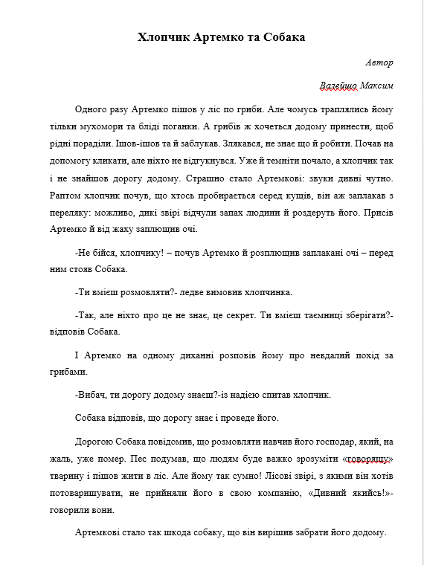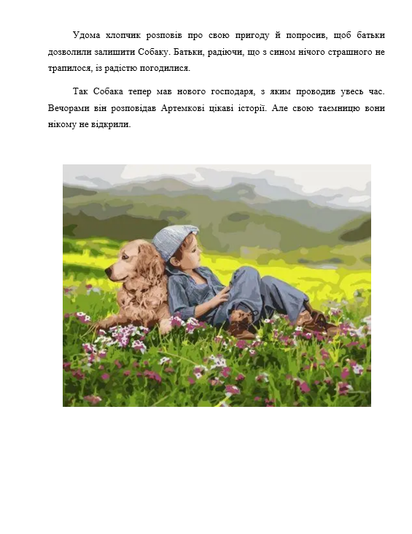
2).Я-художник
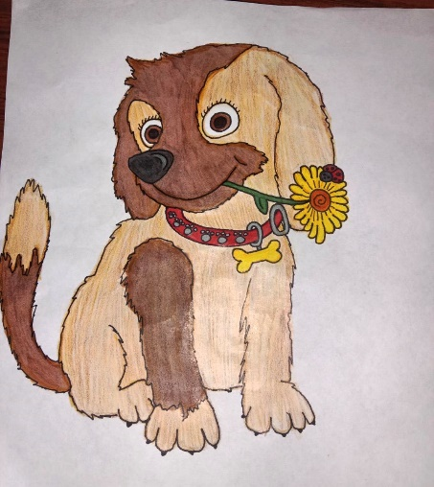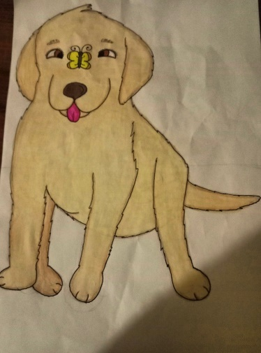

3).Фотогалерея домашніх улюбленців
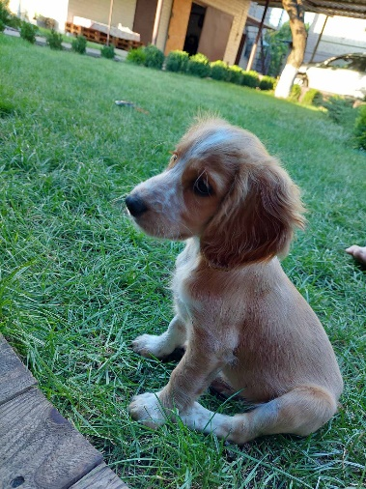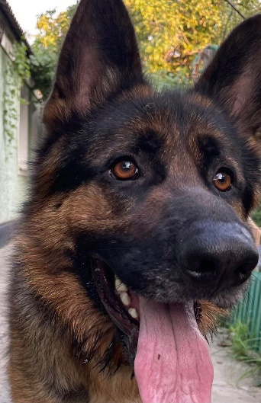

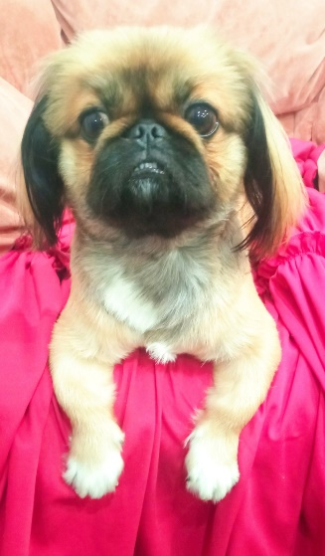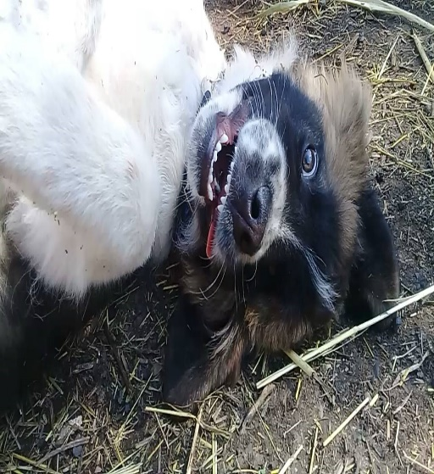
4).Візуальне відтворення текстової інформації (дидактична технологія)
Із хмаринок слів виписати епітети до слова СОБАКА.

Учитель: А ще собаки можуть бути покинуті…
Повторно здичавілий міський собака – так називають тварин, які опинилися на вулиці після того, як жили в родині.
24 лютого розпочалась повномасштабна війна росії проти України. Унаслідок цього тисячі українців покинули власні оселі, понад 600 тисяч — виїхали за кордон. Однією з проблем, які виникли внаслідок термінової евакуації, стало те, що багато людей залишили своїх домашніх улюбленців. І тепер вони, нещасні й беззахисні, не можуть зрозуміти, чим завинили. Тварини не просто втратили свій дім, головне – це відсутність любові й догляду. Треба їм допомогти вижити.

ІІ. Вибір моделі годівниці для бездомного собаки, створення її макету
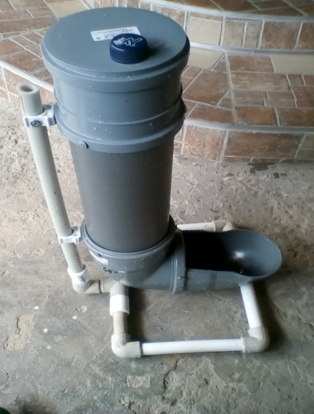
Вимоги: Обрана модель:
-практична; (матеріал з інтернет- сайту
http://surl.li/fazqr )
- довговічна;
-недорога.

Принцип роботи: зверху в отвір горизонтальної ємності насипається сухий корм, який заповнює бункер, а потім сиплеться в нижній вертикальний контейнер через отвори у трубі.
Собака поступово поїдає корм, поки не спорожніє ємкість.
Оптимальні розміри для годівниці:
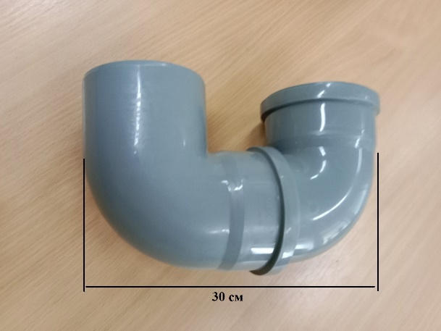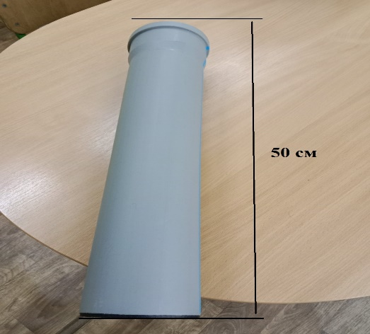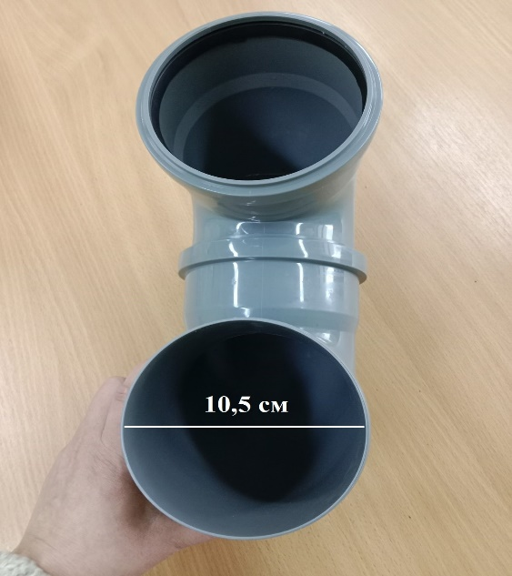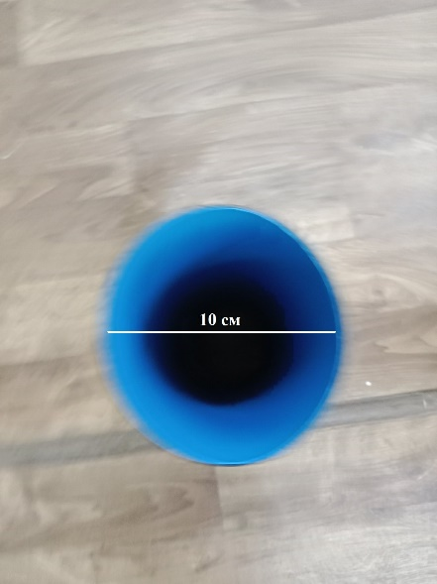

ІІІ. Розрахунок собівартості виробу
№ | Найменування товару | Кіл-ть | Ціна
1 | Заглушка | 1 | 21.00
2 | Каналізаційне коліно | 2 | 2х40=80
3 | Труба СВК трьохшарова 0,5 м | 1 | 75.00
4 | Хомут із шурупом | 1 | 20.00
 | Усього: |  | 196.00

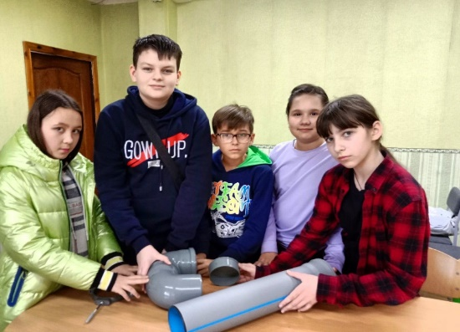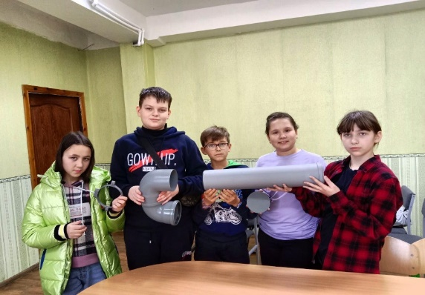

ІV. Монтаж годівниці
ПЛАН
1.Визначення місця відрізу на одному каналізаційному коліні.
2. Обрізану частину каналізаційного коліна вставляємо в цілу частину другого каналізаційного коліна.
3.Саморіз закріплюємо на кріпленні.
4.На трубі фіксуємо кріплення.
5.Трубу вставляємо в зібране каналізаційне коліно.
6.На кінець труби – заглушка.
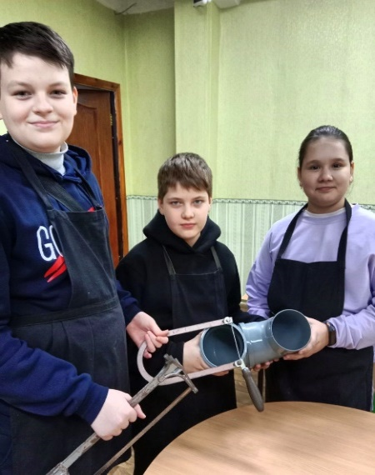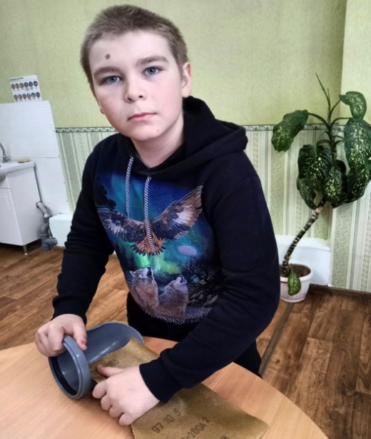
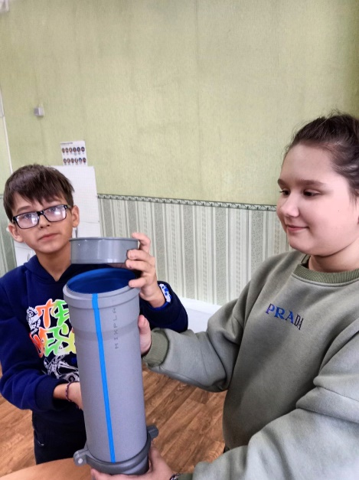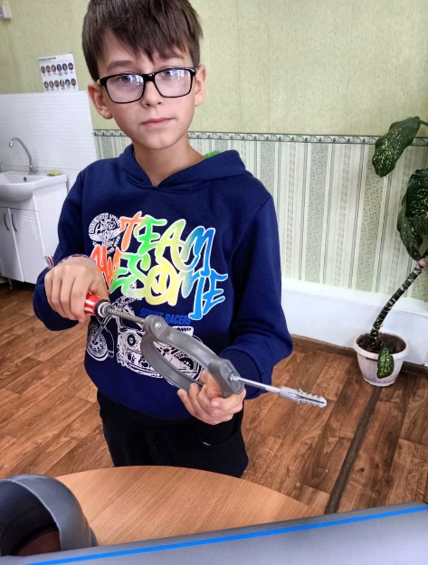

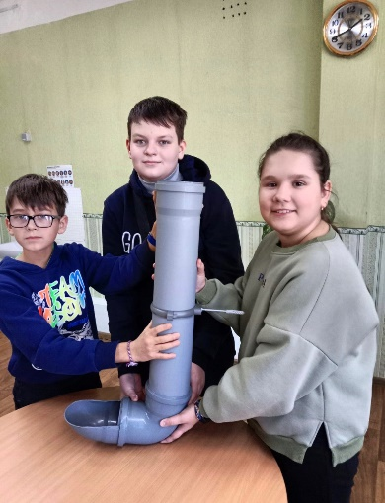
V.Дизайн годівниці
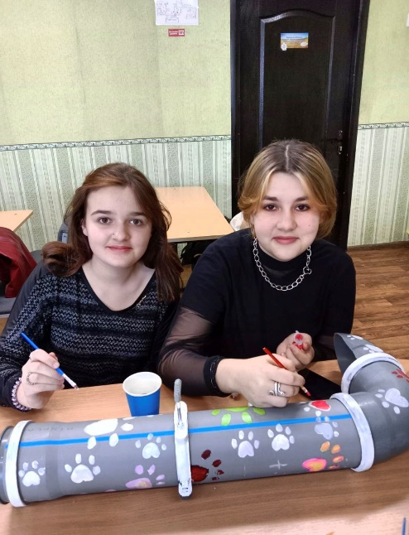

VI.Укладання пам’ятки «Чим годувати бездомного собаку»
ПАМ’ЯТКА
ЧИМ МОЖНА ГОДУВАТИ БЕЗДОМНОГО СОБАКУ
1.Хліб.
2.Макарони.
3.Картопля варена.
4.Овочі варені.
5.Сухий корм.
6.М’ясні та рибні консерви.
7.Печиво (без аромату та цукру).
8.Каші варені.
ЧИМ НЕ МОЖНА ГОДУВАТИ !!!
1.Гриби.
2.Солодке, шоколад.
3.Їжа, яка містить часник, перець, цибулю.
4.Квасоля, горох.
5.Кісти трубчасті.
6.Недоїдки зі столу (містять сіль та спеції, які шкодять собаці).
VІІ. Установлення годівниці
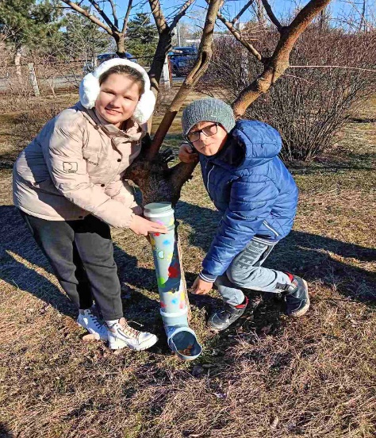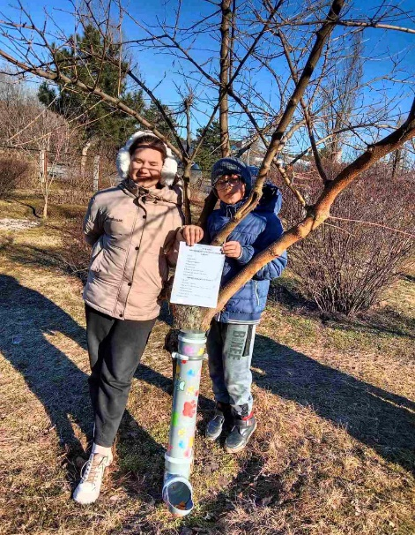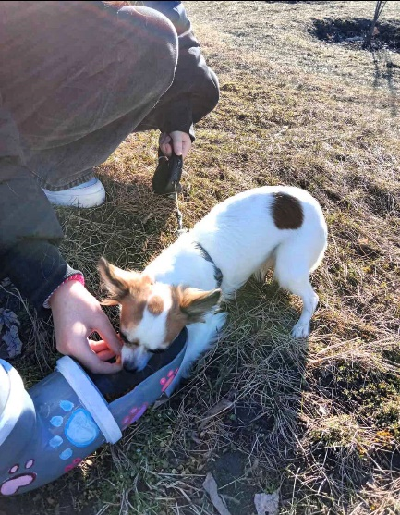
Висновок: виготовлена годівниця для бездомних собак відповідає задуму.

Джерела інформації
1. https://sites.google.com/site/porodisobak123456/home/sobaka---drug-ludini
2. https://poradum.com.ua/the-hands/doglyad-za-tvarinami/62944-prislivya-ta-prikazki-pro-sobak-i-lyudini.html
3. https://pidruchnyk.com.ua/1685-5_ukrlit_avramenko.html
4.https://uk.wikipedia.org/wiki/%D0%9F%D0%B0%D1%82%D1%80%D0%BE%D0%BD_(%D0%BF%D0%B5%D1%81)
5. http://surl.li/fazqr

